## ÉDUCATION PRÉSCOLAIRE

Semaine du 27 avril 2020

ÉDUCATION PRÉSCOLAIRE 1

Suggestions d’activités 1

Information aux parents 1

Activités à l’extérieur 2

Information aux parents 2

Je me déguise 2

Information aux parents 2

Jeu de mime 3

Information aux parents 3

Histoires et chansons 3

Information aux parents 3

Bricolage de marionnettes 4

Activités additionnelles des titulaires et de l'orthopédagogue…..…………………………………………5

Préscolaire 5 ans

Suggestions d’activités

|  |
| --- |
| Information aux parents  UN ENFANT QUI JOUE EST UN ENFANT QUI APPREND  Le jeu symbolique (jouer à faire semblant)  Les enfants de 4 et 5 ans aiment s’inventer des histoires qui se rapprochent de la réalité. Ils prennent plaisir à se déguiser ou à faire jouer des personnages symboliques (objets, figurines, marionnettes, etc.).  Lorsque votre enfant se transforme en médecin, en lion, en superhéros, etc., il apprend à jouer un rôle, il développe son imagination et son autonomie. Il s’exprime pour imiter le monde des grands ; par exemple, s’il devient une infirmière, il pourra dire à sa poupée qu’il va lui donner un vaccin pour la guérir…  Vous trouverez sur ce [site](https://naitreetgrandir.com/fr/etape/3-5-ans/apprentissage-jeux/fiche.aspx?doc=jouer-faire-semblant-jeu-symbolique) des exemples et des explications concernant le jeu symbolique.  À propos des activités  Pendant la période de confinement, le jeu demeure pour votre enfant le meilleur moyen d’apprendre, en plus de lui procurer du plaisir et de chasser l’ennui. |

Préscolaire 5 ans

Activités à l’extérieur

|  |
| --- |
| Information aux parents  À propos des activités  Quand votre enfant joue à faire semblant, il attribue lui-même des rôles aux objets et aux personnages qu’il s’invente ou manipule. Il n’a pas toujours besoin de matériel sophistiqué, il s’amuse et imagine des situations avec les objets du quotidien.  Vous pouvez :  Offrir à votre enfant du matériel polyvalent (boîtes de carton, balai, râteau, etc.) qu’il pourra transformer en auto, en maison, en cheval, etc., pour courir, bâtir ou galoper… |

Je me déguise

|  |
| --- |
| Information aux parents  À propos des activités  Vous pouvez :  Proposer des accessoires (des chapeaux, des ceintures, des foulards, des bijoux, etc.);  Offrir du maquillage ;  Permettre aux enfants d’utiliser un drap, une serviette, des coussins, des pinces à linge, etc., qu’ils transformeront par exemple en château ou en tente;  Placer différents objets dans une boîte et laisser l’imagination de votre enfant le guider.  Vous trouverez des idées sur ce [site](https://naitreetgrandir.com/fr/etape/3-5-ans/apprentissage-jeux/fiche.aspx?doc=bg-naitre-grandir-valise-deguisement). |

Préscolaire 5 ans

Jeu de mime

Cette activité aidera votre enfant à travailler sa mémoire, son langage et son expression.

|  |
| --- |
| Information aux parents  À propos de l’activité  Une activité à réaliser à deux ou en famille.  Vous pouvez :  Indiquer sur des bouts de papier, par un dessin ou des mots, un animal, un métier, un sport, un objet ou une action;  Placer les papiers dans un bol;  Piger un papier et mimer ce qu’il indique pour le faire deviner aux autres. |

Histoires et chansons

|  |
| --- |
| Information aux parents  À propos de l’activité  Vous pouvez :  Visiter ce [site](https://youtu.be/5YNRS2HB1Ck) pour regarder l’histoire *Un déguisement pour Petit Ours Brun*;  Visiter ce [site](https://www.youtube.com/watch?v=AkmJ-wjFdyY) pour regarder l’histoire *Le loup qui voulait être un super-héros*;  Aller sur ce [site](https://www.youtube.com/watch?v=MnA7VC4lTMI) pour regarder et chanter *Promenons-nous dans les bois*;  Visiter ce [site](https://coucou.telequebec.tv/chansons/45704/passe-partout/le-bon-roi-dagobert) pour voir et chanter *Le bon roi Dagobert*, puis vous amuser à mettre vos vêtements à l’envers comme dans la chanson;  Aller sur ce [site](https://www.youtube.com/watch?v=azZNmMRYU8M&feature=share) pour regarder un documentaire sur le caméléon. |

Préscolaire 5 ans

Bricolage de marionnettes

|  |
| --- |
| Information aux parents  Cette activité de bricolage aidera votre enfant à développer son imagination, sa motricité fine et son langage.  À propos de l’activité  Matériel requis  Colle, ciseaux, papier de couleur, marqueurs.  Laine, vieux bas, boutons.  Vous pouvez :  Consulter ce [site](https://www.mamanpourlavie.com/loisirs-creatifs/bricolage--projets-et-experiences/10855-fabriquer-des-marionnettes-avec-presque-rien.thtml?page=6) pour découvrir des idées simples de fabrication de marionnettes;  Vous inspirer de ce [site](https://naitreetgrandir.com/fr/etape/5-8-ans/fiches-activites/bricolage/ik-naitre-grandir-marionnette/) pour la fabrication de marionnettes avec des bas;  Demander à votre enfant de faire un petit spectacle avec ses marionnettes. |

|  |  |
| --- | --- |
| **Compétence 1**  Agir sur le plan sensoriel et moteur  Une idée de corridor actif avec Josiane C.Santha  [Vidéo du corridor actif](https://www.josianecaronsantha.com/blog/corridor-moteur)  Se déplacer comme des animaux  [Les marches des animaux](http://ekladata.com/JN-mKBSbn97K574qpUJcEBFQ-5g.jpg)  Ainsi que le document de l’ergothérapeute Catherine Bureau envoyé par courriel la semaine passée. | **Compétence 2**  Affirmer sa personnalité  Qui osera nous envoyer une courte vidéo en nous parlant de son animal préféré ? (Pourquoi c’est lui, est-ce qu’il a un nom, ce qu’il fait que vous aimez, etc…)  OU  Qui osera nous envoyer une courte vidéo en nous parlant de lui…ce que tu aimes, ou aimes pas…. |
| **Compétence 3**  Entrer en relation avec les autres  Jeux de cartes reçu du père Noël à l’école en cadeau avec livret d’instructions : La bataille, Pige dans le lac, Le 7up, Le huit, ….  [Jeu de mémoire sur les empreintes des animaux...](https://dessinemoiunehistoire.net/wp-content/uploads/2018/08/Jeu-de-m%C3%A9mory-empreintes-animaux-savane.pdf) | **Compétence 4**  Communiquer  Histoire « La couleur des émotions » et échanges avec l’adulte par la suite : Comment te sens-tu aujourd’hui? Montre-moi ton émotion dans l’histoire?  [Histoire](https://www.youtube.com/watch?v=XU1i3weVq04) La couleur des émotions  (voir document joint pour une suite de couleurs) |
| **Compétence 5**  Construire sa compréhension du monde  Jeu en ligne sur les sons  : [Les ballons des sons](http://phpstack-386632-1215838.cloudwaysapps.com/litteratout/lesballonsdessons_complet/index.html)  [Les mois de l’année VIDÉO](https://www.youtube.com/watch?v=XZhY8frvDTA)  **Lettre Z**  Vous trouverez l’histoire du Z à raconter à votre enfant.  Le lien qui suit, montre le geste en lien avec la lettre Z.  [L’histoire du Z](https://www.youtube.com/watch?v=4_iqkpnWnmQ)  (la lettre Z dans ce vidéo se trouve à 1:09 minute) | **Compétence 6**  Mener à terme un projet/activité    Bricolage :  [Une marionnette en papier](https://www.youtube.com/watch?v=-n4A_rabcwg)  [Créer l’alphabet avec de pièces de Lego](https://www.pinterest.ca/pin/531987774735503244/)  [Créer l’alphabet ou les nombres avec de la pâte à modeler](https://www.youtube.com/watch?v=JsAz4sDBM30). |

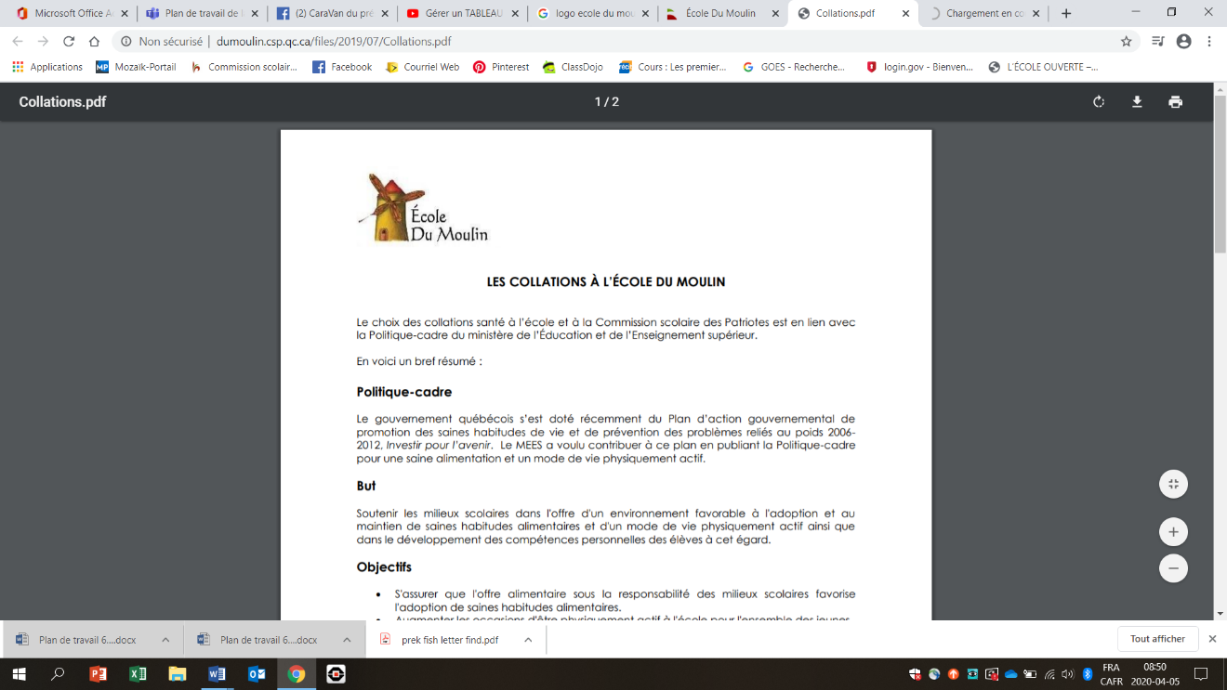 **Plan de travail 20 avril au 1 mai 2020**

**École Du moulin**

|  |
| --- |
| **Voici des idées de jeux en lignes :**  [Où se cache Tobi ?](http://jeux.lulu.pagesperso-orange.fr/html/dicache/cacheT1.htm)  [Concepts mathématiques](http://jeux.lulu.pagesperso-orange.fr/html/associat/asPlanA1.htm)  [Les chiffres](http://jeux.lulu.pagesperso-orange.fr/html/classNb/classNb3.htm)  ***Pour avoir accès aux liens en bleus soulignés…vous devez cliquer sur CTRL et Clic gauche en même temps.  Montrez-nous vos réalisations sur le groupe Facebook Maternelle École du Moulin ou sur Classe Dojo. |



Bonjour à toi,

Cette semaine, je t’invite à aller sur le site  logiciel éducatif : <https://www.logicieleducatif.fr/francais/lecture/qui-est-ce.php>

Section : maternelle, jeu : phonologie, détecter les sons dans les mots.

*N’oubliez pas, la conscience phonémique est un élément essentiel à l’éveil de la lecture. C’est donc un pré requis important à travailler.*

Bonne semaine !

Mme. Marie-Ève (orthopédaogue)

**Le zigzag de l’abeille**

[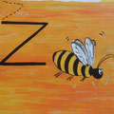](https://deuxcopinesalecole.jimdo.com/à-la-maison/les-sons/zz/)

As-tu déjà une abeille? Il y en a beaucoup au village des sons. On les entend durant tout l’été : « **zzzzzzz-zzzzzz** ». Les abeilles volent très vite dans les airs à la recherche de fleurs pour fabriquer du miel. Elles peuvent changer de direction comme elles le veulent. Tiens! En voilà une, nommée **z**, qui vole en zigzag en faisant « **zzzzzzz-zzzzzz** ». Si on pouvait la suivre avec un crayon, ça ferait la lettre z.

La prochaine fois que tu verras la lettre z, pense à cette abeille qui vole en zigzag en faisant : **« zzzzzzz**»